《 PCM脉冲编码调制实验 》实验报告

班级： 电子二班

学号： B20190403213

姓名：唐祁林

一、实验目的:  
  
1.掌握抽样的原理、方法和不失真抽样的条件:  
  
2.掌握量化的原理和方法:  
  
3.掌握PCM的原理和方法。  
  
二、实验原理与方法:  
  
.模拟信号的抽样  
  
抽样是把时间上连续的模拟信号变成- -系列时间上离散的抽样值的过程。能否由此样值序列重建原信号是抽样定理要回答的问题。  
  
低通抽样定理:对于一个带限模拟信号f(),假设其频带为[0,f]若以抽样频率f,22fu对其进行抽样的话(抽样间隔T,≤1/f, ),则f()将被其抽样信号  
  
p,()=(nT))完全确定。或者说，可从样值信号y,()= (C(nT )中无失真地恢复出原信号f(). .  
  
设带限信号为f(),其频谱为F(@):抽样脉冲序列为一周期信号冲击串8,()，频讲为8 (@);样值信号y.()的频谱为Y,(@).则有: y,()=f()-8()  
  
抽样过程: .f0一*8→y,()  
  
80)  
  
从抽样定理中可知，抽样信号必须是冲击信号。而理想的冲击信号是无法得到的，因此，在实际应用中，大多采用窄脉冲序列代替冲击信号。  
  
带通抽样定理:一个带通信号f()具有带宽B和最高频率fg,如果抽样频率  
  
fs =(2fm )/m,m是-一个不超过fn/B的最大整数，那么f()可以用抽样值x(nTs)表示。这里有两种情况:  
  
①fn=2B，此时f。/B=n是整数，m=n， 所以fs=2B:

(②2fn =nB+kB(0<k<1l),此时fn/B=n+k,显然m≠n,所以  
  
当f。很大时，f。近视地为2B.  
  
2.均匀量化.  
  
先规定的有限个电平来表示模拟抽样值的过程称为量化。  
  
在均匀量化方式中，除第-一个和最后一个区域，其他的所有的区域都是等长的，即:R,=(_∞，a, Rz=(a, a+0), Rs=(a+0, a+20). ... Ru=(a+(N-2)A. +∞)。  
  
每一-级都有一个重建电平，即落在该区城中的不同值都会被量化为同一-值，通常每个量化间隔重建电平也都取均匀分布的值。  
  
3.对數化及A律PCM编码  
  
对数量化为非线性量化的一种，它是国际通用的标准，实现非线性量化的方法是将原信号进行一次非线性变换，再对变换后的信号进行均匀量化，同时结合了编码，最后在接收端进行一次逆变换得到原始信号。  
  
(1)国际标准的A律对数特性  
  
国际标准的A律PCM编码的对数压缩特性如下:  
  
这里要求输入的信号必须进行归一化处理。  
  
(2)A律的13折线近似法  
  
由于实现上的困难，国际上使用13折线法来近似A律PCM,其方法是将输入信号幅度归一化，范围为(-1, 1)， 将其分为不均匀的16段区间，正负方向相同，在此仪对正数范围(0, 1) 进行介绍。划分方法是:取0 -1/128 为第一区间，取1/128- -1/64 为第二区问。取1/64- -1/32 为第三区间，一直的取1/2- -1 为第八区间。输出信号则均匀的划分为8个区问: 1/8- -2/8 为第一区间，-. 7/8- -1为第八区间。将点(1/128. 1/8) 与(0. 0)相连，将点(1/64, 2/8) 与(1/128, 1/8) 相连，.-这样得到由8段直线连成  
  
事实上由于第一区间与二区间的直线只有7条直线)。此折线与A=87.6的对数压缩特性曲线相近。  
  
(3)量化值的编码  
  
在量化以后得到的是可以进行线性量化的值。A律PCM编码表如下表所示。

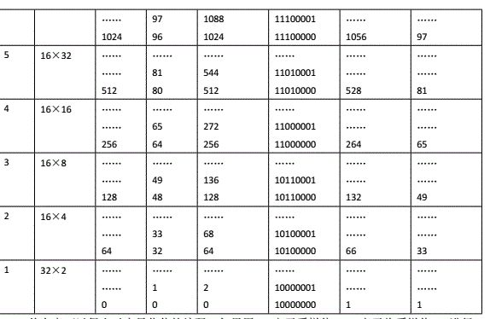

1. 实验结果  
     
   (1)时钟为64KHZ,频率为2KHZ的同步正弦波及PCM编码数据波形:用8KHZ的矩形窄脉冲测出-帧8bi的PCM编码数据:

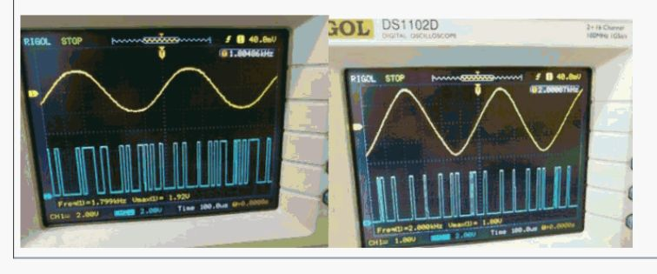  
  
  
  
(2) 时钟为128KHZ,频率为2KHZ的同步正弦波及PCM编码数据波形:用8KHZ的矩形窄脉冲测出一帧两路的PCM编码数据

